VOĆE
 | TALIJANSKI | ENGLESKI | NJEMAČKI | RUSKI | LATINSKI
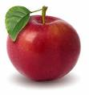 | la mela | apple | der Apfel | яблоко | Malus domestica
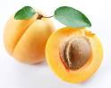 | l'albicocca | apricot | die Aprikose | абрикосовый | Prunus Armeniaca
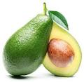 | l'avocado | avocado | die Avocado | авокадо | Persea gratissima
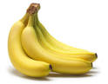 | la banana | banana | die Banane | банан | Musa paradisica
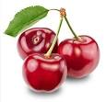 | la ciliegia | cherry | die Kirsche | вишневый | Prunus avium
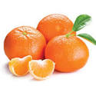 | la clementina | clementine | Clementin | клементин | Citrus x clementina
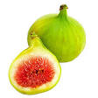 | il fico | fig | die Feige | инжир | Ficus carica
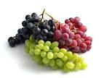 | l'uva | grapes | die Trauben | виноград | Vitis vinifera
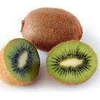 | il kiwi | kiwi | der Kiwi | киви | Actinidia deliciosa
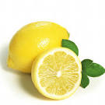 | il limone | lemon | die Zitrone | лимон | Citrus x limon
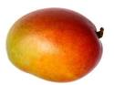 | il mango | mango | die Mango | манго | Mangifera indica
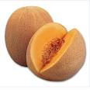 | il melone | cantaloupe | die Melone | дыня | Cucumis melo
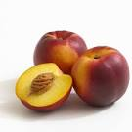 | la nettarina | nectarine | die Nektarine | нектарин | Prunus persica
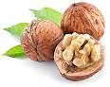 | la noce | nut | die Nuss | грецкий орех | Juglans nigra
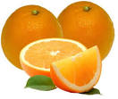 | l'arancia | orange | die Orange | оранжевый | Citrus aurauntium
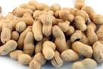 | l'arachidi | peanut | die Erdnuss | арахис | Arachis hypogaea
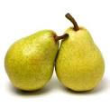 | la pera | pear | die Birne | груша | Pyrus communis
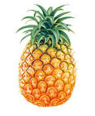 | l'ananas | pineapple | die Ananas | ананас | Ananas comosus
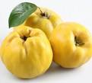 | la mela cotogna | quince | die Quitte | айва | Cydonia oblonga
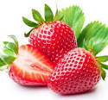 | la fragola | strawberry | die Erdbeere | клубничный | Fragaria vesca
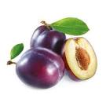 | la prugna | plum | die Pflaume | слива | Prunus domestica
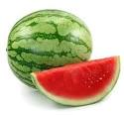 | l'anguria | watermelon | die Wassermelone | арбуз | Citrullus lanatus
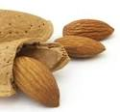 | la mandorla | almond | die Mandel | миндальный | Prunus amygdalus
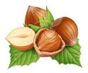 | la nocciola | hanzel | Hazelnut | фундук | Corylus avellana
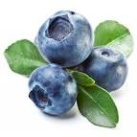 | il mirtillo | blueberry | die Heidelbeere | черника | Vaccinium myrtillus
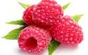 | il lampone | raspberry | Die Himbeere | малина | Rubus idaeus
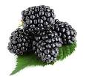 | la mora | blackberry | die Brombeere | ежевика | Rubus fruticosus
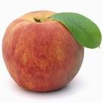 | la pesca | peach | der Pfirsich | персик | Prunus persica
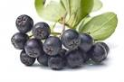 | l'aronia | aronia | Aronia | арония | Aronia arbutifolia
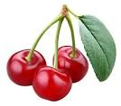 | l'amarena | sour cherry | Sauerkirshe | вишневый | Prunus cerasus
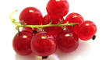 | il ribes | currant | die Johannisbeere | смородина | Ribes rubrum
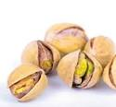 | il pistacchio | pistachio | die Pistazie | фисташковый | Pistacia vera
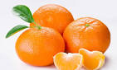 | il mandarino | tangerine | die Mandarine | мандарин | Citrus reticulata
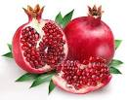 | la melagrana | pomegranate | der Granatapfel | гранатовый | Punica granatum
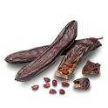 | la carruba | carob | der Johannisbrotbaum | рожковое дерево | Ceratonia siliqua
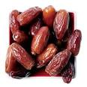 | il dattero | date palm | Dattelpalme | финиковая пальма | Phoenix dactylifera
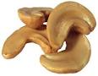 | l'anacardi | cashew | die Kaschunuss | анакард | Anacardium occidentale
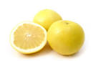 | il pompelmo | grapefruit | die Grapefruit | грейпфрут | Citrus paradisi
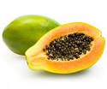 | la papaia | papaya | die Papaya | папайя | Carica papaya
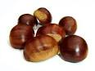 | la castagna | chestnut | die Kastanie | каштановый | Castanea
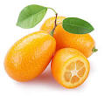 | il kumquat | kumquat | Kumquat | кумкваты | Fortunella
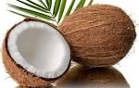 | la noce di cocco | coconut | Kokosnuss | кокосовый | Cocos nucifera
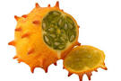 | il kiwano | kiwano | Kiwano | kiwano | Cucumis metuliferus
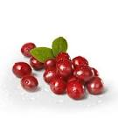 | il mirtllo rosso | cranberry | die Preiselbeere | клюква | Vaccinium macrocarpon

